8.2 Табличные процессоры и
электронные таблицы
Класс 7__________________
ф________________________
и_________________________
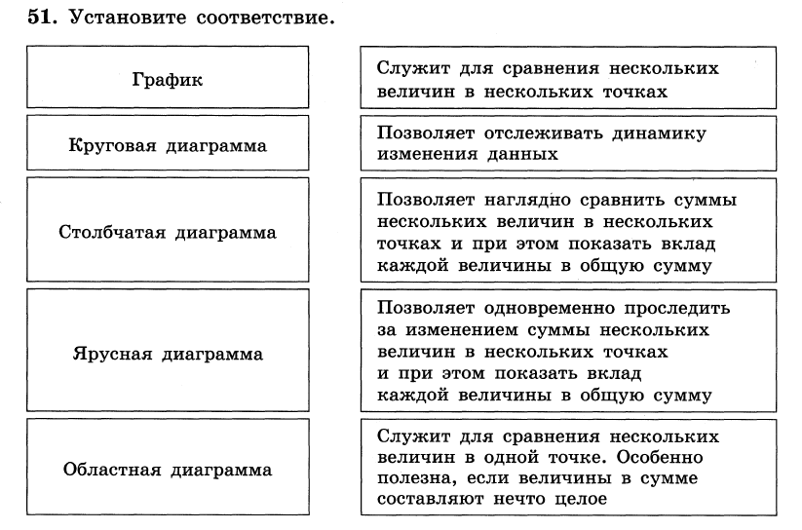
По графикам движения, приведённым на чертеже, определите скорость движения каждого объекта и запишите формулу, выражающую зависимость пройденного расстояния от времени движения объекта.
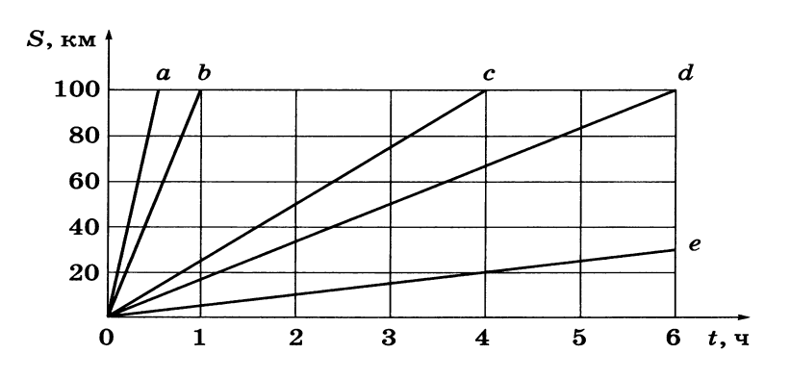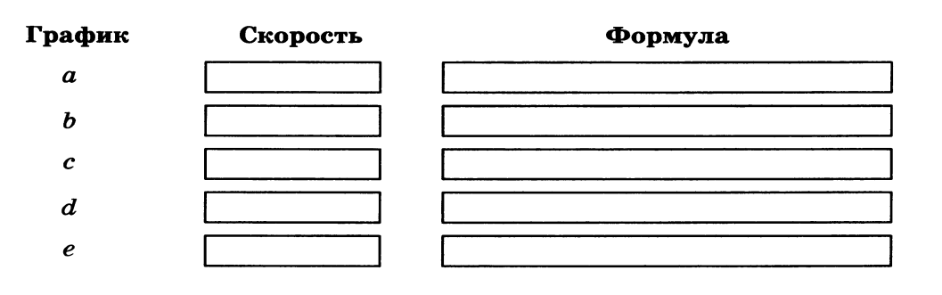
Год | Население, млн человек | 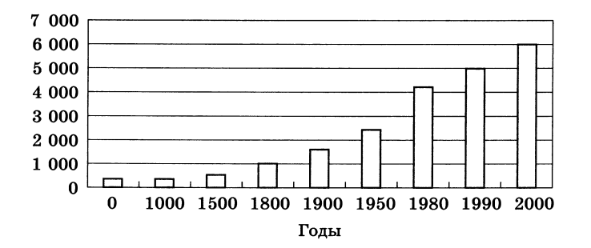
0 | 230
1000 | 305
1500 | 440
1800 | 950
1900 | 1660 | 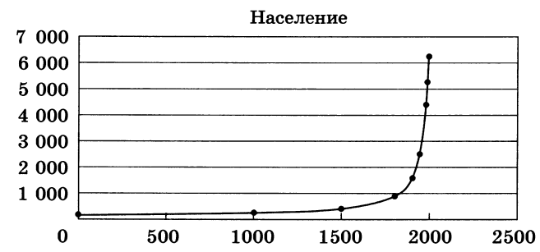
1950 | 2530
1980 | 4430
1990 | 5290
2000 | 6250
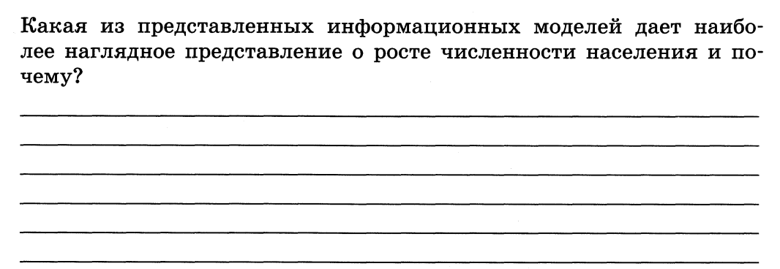

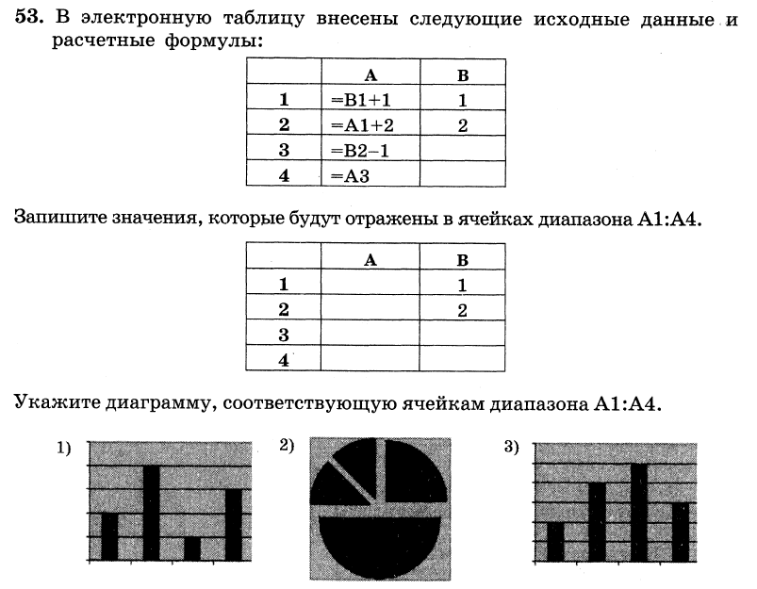
Для данного фрагмента электронной таблицы найдите результаты вычислений по формулам:

 | A | B | C | D | E
1 | 5 | 6 | 4 | 1 | =СРЗНАЧ(B2:C3)
2 | 3 | 4 | 2 | 6 | =МИН(A1:С2)
3 | 0 | 2 | 4 |  | =СТЕПЕНЬ(D1;3)
4 |  | 5 |  | 11 | =СУММ(A1:D1;A3:D3)
5 | 8 | 7 | 2 |  | =МАКС(В4;С2;D2)
6 |  | 3 |  | 11 | =СЧЁТ(A1:D6)

